PREMIÈRE ÉDITION DU FESTIVAL GASTRONOMIQUE ÉGYPTIEN AU MÖVENPICK HÔTEL CASABLANCA

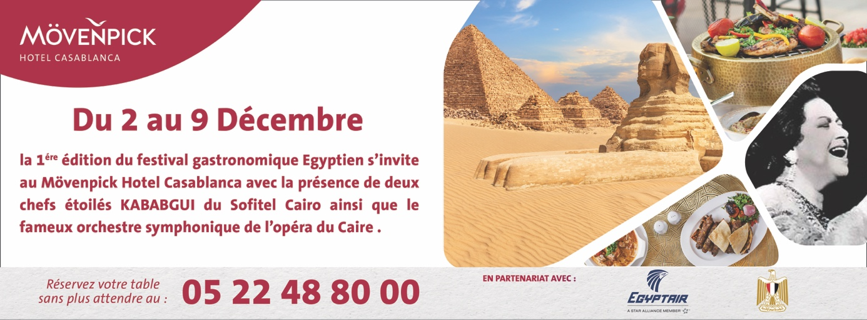

Casablanca – le 26 Novembre 2019 – Le Mövenpick Hôtel Casablanca organise la première édition du festival gastronomique égyptien qui aura lieu au sein de l’hôtel du 02 au 09 Décembre 2019.

Un événement d’exception qui reflète les liens privilégiés entre Le Mövenpick Hôtel Casablanca et l’ambassade égyptienne, où le partage des valeurs des deux entités et leur respect mutuel font de cette collaboration un véritable moment culturel fort.

Fort de ses influences orientales, africaines et méditerranéennes, Le leg gastronomique égyptien est éclectique et s’impose comme une référence par ses saveurs à la fois simple et envoûtantes.

Le festival gastronomique égyptien interpellera vos papilles gustatives à travers une multitude de plats et de recettes à tout droit venu d’Égypte. L’ambiance festive, conjuguée aux délices orientaux concoctés, assurera une expérience unique et exotique à tous les convives.

Le festival gastronomique d’Égypte sera marqué par la présence de l’Orchestre symphonique du Caire sous la direction du maestro Ahmed El Saedi ainsi que l’un des musiciens de Oum Kaltoum qui interprètera les titres emblématiques des grands noms de la chanson égyptienne ayant marqué l’histoire de la chanson arabe comme Abdelhalim Hafez.

L’équipe du Mövenpick Hôtel Casablanca croit fermement que le patrimoine gastronomique d’un pays peut créer des ponts entre plusieurs univers et cultures. Cette mise sous les feux de la rampe des différentes gastronomies à l’échelle internationale, est le parti-pris gagnant de Mövenpick Casablanca dont l’objectif est de combler les écarts culturels et de créer une vitrine mondiale des arts et de la culture à travers cette immersion gastronomique.

movenpick.com | group.accor.com

Contact Media:
Chama Bargach
C.bargach@hbccom.com
+212 661 18 17 17

